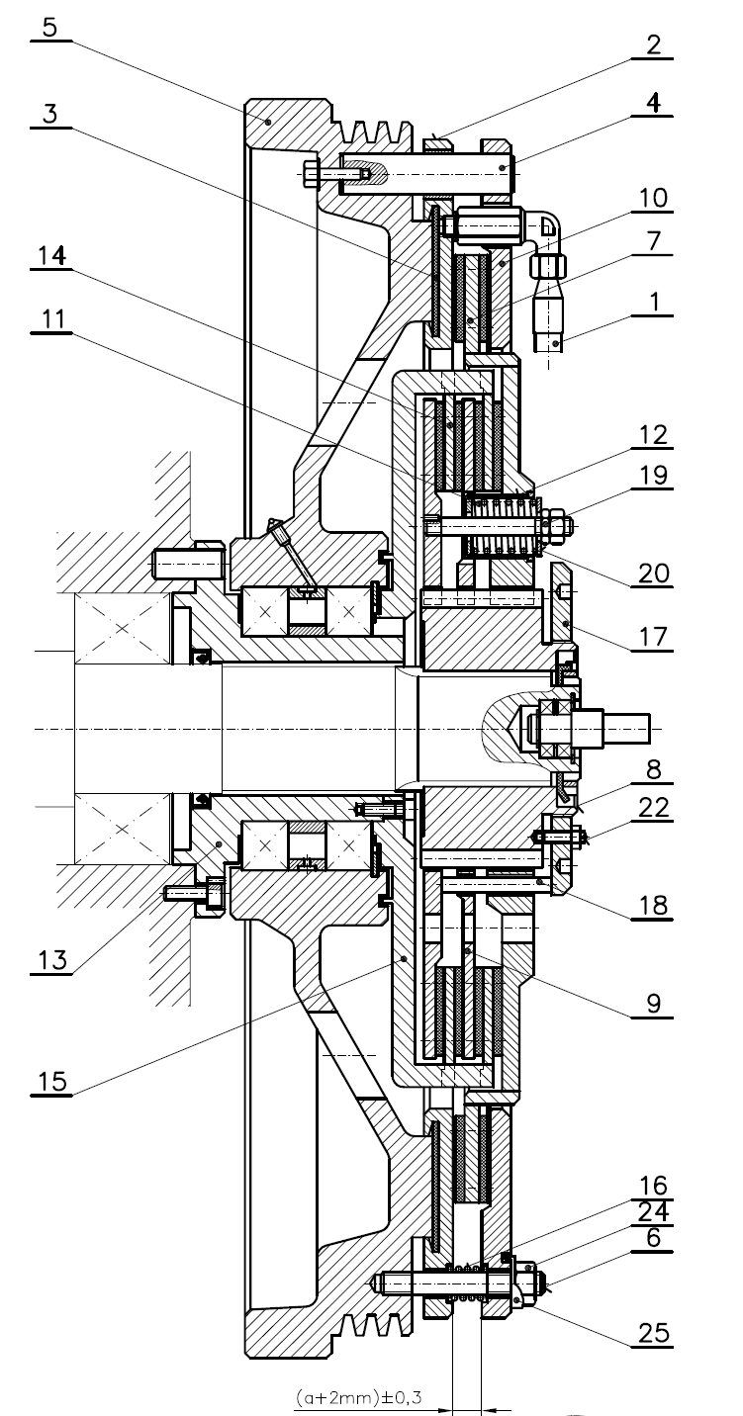
Pozícia | Názov náhradného dielu | Číslo výkresu alebo označenie | Typ stroja | Poznámka
3 | Membrána | 1279-234A
6 | Skrutka | 1279-218 |  | 10 na prevedenie
7 | Spojková lamela | 1279-256 |  | 18ks segmentou 1379-249A
9 | Brzdová lamela vnútorná | 1279-252
11 | Brzdová pružina | 1379-273 |  | 8ks na prevedenie
12 | Trubka | 1379-269B |  | 8 ks na prevedenie
13 | Nosník | 1279-25
14 | Brzdová lamela vonkajšia | 1279-247 |  | 2 ks na prevedenie-24ks segmentov 1379-249A
15 | Operná doska | 1279-226A
26
27

Pozícia | Názov náhradného dielu | Číslo výkresu alebo označenie | Typ stroja | Poznámka
17 | Matica | 1279-282
18 | Kolík | 1279-287 |  | 8ks na prevedenie
25 | Podložka 17 s nosom | STN021753.02 |  | 10ks na prevedenie
26 | Ložiská zotrvačníka | 6026 |  | 2ks na prevedenie
27 | Čap | 1479-205B |  | Dodáva sa ako montážna zostava s ložiskami

